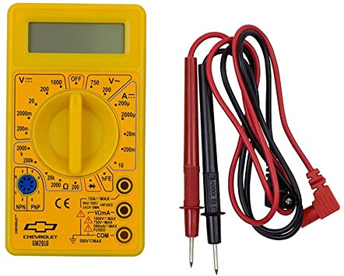**Multímetro**

O multímetro é um aparelho usado para medir grandezas elétricas. Ele mede diversas grandezas num único aparelho, como tensão (voltímetro), corrente (amperímetro) e resistência (ohmimetro) e possui dois fios com contatos metálicos na ponta (pontas de prova) para fazer a medição (como na figura acima). Além disso, dependendo do que o fabricante disponibiliza para o consumidor, o aparelho também pode medir frequência, temperatura e/ou capacitância.

São amplamente usados no meio da elétrica/eletrônica devido a simplicidade de uso e sua portabilidade. Além de serem usados principalmente para procurar defeitos em circuitos e aparelhos eletro-eletrônicos.

Existem dois tipos: o analógico e o digital (que é o mais comum). O modelo digital funciona convertendo a corrente elétrica em sinais digitais através de circuitos chamados conversores análogo-digitais. Esses circuitos comparam a corrente medida com uma corrente interna gerada em incrementos fixos que vão sendo contados digitalmente até que se igualem que é quando o resultado é mostrado no visor.